.

Класс:8к.7.02.20
Тема : Вязание на спицах. Лицевые и изнаночные петли, способы их вывязывания. Плотность вязания. Кромочные петли.

На прошлых уроках вы познакомились с материалами и инструментами необходимыми для вязания на спицах и их видами. Изучили правила выбора спиц с учётом толщины пряжи и техники вязания. Научились набирать петли на спицы.
III.Повторение изученного материала.
От качества инструмента и пряжи, от правильности их выбора многое зависит – и качество того изделия, которое мы вяжем, и скорость вязания. Правильно подбирая спицы, вы избежите наиболее часто встречающихся дефектов вязания: петли разной величины и слишком рыхлое полотно получается, если спицы толще, чем нужно; а если спицы тоньше пряжи, то вязание будет чересчур плотным. Делая выбор спиц, следует помнить, что диаметр их должен быть примерно в два раза больше толщины нити.
- Правила ТБ и санитарно-гигиенические требования при вязании на спицах.
- Подбор инструментов.
- Проверка материала и инструментов на наличие дефектов.
- В вязании спицами основными элементами являются петли лицевые и изнаночные, комбинируя которые и варьируя другими способами и элементами, можно получить самые различные узоры.
- Кромочные – это те петли, которые начинают и заканчивают каждый ряд. На схемах они не указываются. По высоте они равны двум рядам: лицевому и изнаночному. В тех узорах, где используется только один цвет пряжи, первую петлю всегда снимают на правую спицу не провязывая. Когда же идёт смена цвета нити, первую кромочную петлю следует провязывать нитью другого цвета.
В каждом узоре есть часть петель и приёмов, которая постоянно повторяется, это – раппорт узора. Раппорт записывается по рядам: лицевые обозначаются нечётными числами, а изнаночные – чётными.
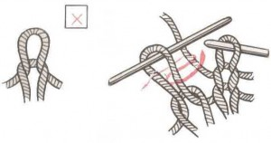
- Изучение порядка выполнения «лицевой петли». Поместить рабочую нить под левую спицу. Правую спицу при этом ввести в петлю под левую спицу слева направо, захватить рабочую нить сверху и протянить на себя. Образовавшаяся петля должна остаться на правой спице, а провязанная (петля предыдущего, начального ряда) сбрасывается с левой спицы. Аналогично вяжутся все петли ряда.
Полотно, что связано только лицевыми петлями, выглядит плотным и одинаковым и с изнаночной, и с лицевой стороны. Такая вязка двусторонняя и называется платочной.

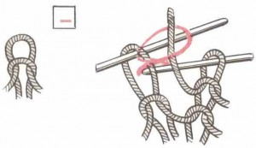
- Изучение порядка выполнения «изнаночной петли». Поместить рабочую нить над левой спицей. Правую спицу вводим в нужную петлю справа налево над левой спицей, захватываем нить вращая спицей по часовой стрелке сверху справа и протянуть её от себя. Полученную петлю оставить на правой спице, ну а провязанную петлю из предыдущего ряда сбросить с левой спицы. Подобным же образом вяжите все остальные петли ряда.
Обратите внимание, что лицевая сторона изнаночных петель и изнаночная сторона лицевых выглядят практически одинаково. Поэтому, в случае, если вязать только изнаночными петлями, то тоже получим платочную вязку.
При случае чередования лицевых рядов и изнаночных (нечётные – лицевыми, чётные – изнаночными), получаем полотно чулочной вязки или лицевой глади, оно более тонкое.

Учащиеся вывязывают и оформляют образцы вязок.
- Определение плотности вязания.
Как рассчитать плотность вязания? Для того чтобы определить плотность вязания необходимо связать образец в ширину больше 10 см (в данном случае 15 см), в длину так-же более 10 см (15см). Расчет плотности вязания будет осуществляется по этому образцу.
Перед расчетом образец следует немного отпарить. Наколоть на мягкую подстилку изнаночной стороной наверх. И далее приступать к расчету. Необходимо определить плотность вязаного полотна по вертикали и горизонтали.

Плотность вязания по вертикали – это число рядов в 1см. Для расчета приложите линейку по вертикали и отсчитайте количество рядов, умещающихся в 10 см. Далее количество рядов делим на количество сантиметров и получаем число рядов в 1см.  Пример:  10 см = 20 рядов  Кол-во рядов / кол-во см = кол-во рядов в 1 см.  20 рядов/10 см=2 ряда в 1 см. | 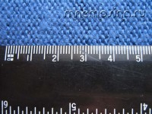
Плотность вязания по горизонтали – число петель в 1см. Для расчета приложите линейку по горизонтали и отсчитайте количество петель, умещающихся в 10 см. Далее количество петель делим на количество сантиметров и получаем число петель в 1см.  Пример:  20 петель=10см  Кол-во петель / кол-во см = кол-во петель в 1 см.  20 петель/10 см=2 петли в 1 см. | 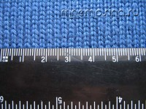

Учащиеся рассчитывают плотность вязания по вертикали и горизонтали, результаты вычислений записывают в тетрадь.
Раздаются бланки для самооценивания.
Фамилия, имя
№ | Критерии оценивания | Балл
1 | Правильность подбора инструмента и пряжи. Проверка материалов и инструментов на наличие дефектов.
2 | Качество выполнения «лицевых петель»
3 | Качество выполнения «изнаночных петель»
4 | Расчет плотности вязания
5 | Усвоение пройденной темы
 | Средний балл

